Njemački jezik Datum, 26.10. – 30.10.2020. ( 9. Woche, Oktober)
Razred : II -3,4,5,6,7,8,9,10,11

Nastavna jedinica: Zoos Ja oder Nein; Adjektivdeklination
( deutsch.com 2; Lektion 29 )
Konsultacije su putem mejla: andrijana_p83@hotmail.com

Zoos: Ja oder Nein

Schlagt euer Buch auf.
Schaut euch die Fotos auf der Seite 76 an.
Lest die Texte auf der seite 76.
Macht die Aufgabe A3. Ispravite netačne recenice.

Beantwortet die Fragen B2.

Vokabeln zur Lektion:
Der Zoo- zološki vrt
zufrieden- zadovoljan
der Tierpfleger- radnig zoloskog vrta, njegovatelj zivotinja
gesund – zdravo
regelmäßig- redovno
untersuchen- pregledati
natürlich- pripodno
die Pflanzen- biljke
die Aufgabe-zadadak
schützen- zaštititi
vorbereiten- pripremiti
spannend- uzbudljivo
der Besucher- posjetilac
frei- slobodan
erfolgreich- uspješno
in der Natur- u prirodi
der Tierarzt –veterinar
das Gefängnis –zatvor
jaggen- loviti
eng- usko
das Gehege- kavez
laut- glasno
die Veranstalltung- proredba
drinnen- unutra
draußen- vani, napolju
züchten- uzgajati
in der Freiheit- na sloodi
leicht- lako
nach Nachrung suchen- traziti hranu
stark- jak
die Wildtiere - divlje životinje
sehen- vidjeti, gledati
der Lebensraum- životni prostor
stören – smetati
stehen- stajati
liegen- ležati
die Tierfilme- filmovi sa životinjama

Auf de Seite 77 macht die Aufgane A6.
Napišite zašto ste protiv zološkog vrta za životinje a šta je dobro u zološkom vrtu za životinje. Po 5 rečenica sa argumentima. Na srt. 77 u udžbenku pronaći čete smjernice za argumente.

Deklinacija pridjeva sa članom

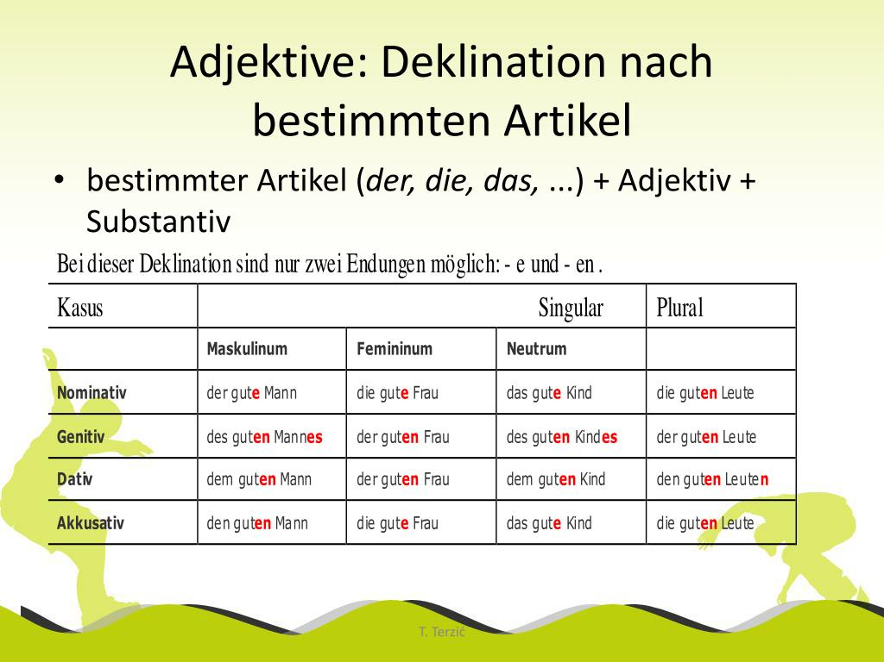

Kod pridjevske deklinacije sa određeni članom imate samo dva nastavka koja dodajete pridjevu i to E i EN...
Podrazumjeva se da DO SADA znate mijenjati član imenice po pridjevima NPR. DER….DES….DEM…DEN…

Upamtite en nastavak dodajete pridjevu imenice muškog roda u Akuzativu I pridjevu imenica u Množini.
z. B.
Er ist der gute Nachbar. -----Ich sehe den guten Nachbarn.

Nominativ: Akkusativ:
Der........- e ......Mann den......-en........Mann
Die.........- e........Frau die........-e.........Frau
Das..........-e.........Kind das ......-e.........Kind

Plural: die......-en Kinder die......-en Kinder

Im Kursbuch auf der Seite 77 macht die Aufgabe A 4.

Macht im Arbeitsbuch auf der Seite 110 die Aufgaben und auf der Seite 111 die Aufgaben 7,8 und 9.

Zadaću pošaljite na mejl bis Freitag.
Wenn ihr Fragen habt schreibt an: andrijana_p83@hotmail.com

